ТЕРРИТОРИАЛЬНАЯ ИЗБИРАТЕЛЬНАЯ КОМИССИЯ
ТБИЛИССКАЯ

КОНКУРСНЫЕ МАТЕРИАЛЫ
НА ЛУЧШЕЕ ОФОРМЛЕНИЕ ИЗБИРАТЕЛЬНОГО УЧАСТКА, ИМЕЮЩЕГО СТАТУС ИМЕННОГО

2017 г.

В целях повышения правовой культуры избирателей, привлечения внимания к историко-культурному наследию муниципального образования Тбилисский район, повышения интереса избирателей к институту выборов, решением территориальной избирательной комиссии Тбилисская от 4 июля 2017 года № 38/325 избирательному участку № 4807 присвоен статус именного избирательного участка: «Избирательный участок имени Вячеслава Дмитриевича Долматова».
Вячеслав Дмитриевич Долматов был человеком чрезвычайно неугомонным, деятельным, неброским на первый взгляд, но его внутреннее содержание было глубочайшим. Он был человеком с большим, добрым сердцем.
Главную цель своей жизни Далматов видел в помощи другим людям, и мечтал, что когда-то его родная станица станет одной из самых красивых и процветающих на Кубани.
Под руководством Вячеслава Дмитриевича Долматова в 1977 году в центре станицы Тбилисской построен Дворец Культуры на 800 мест, в стенах которого в настоящее время размещается участковая избирательная комиссия избирательного участка № 4807.

30 августа 2017 года состоялось торжественное открытие именного участка. Председателю участковой избирательной комиссии избирательного участка № 4807 Лилии Еременко вручена именная табличка.

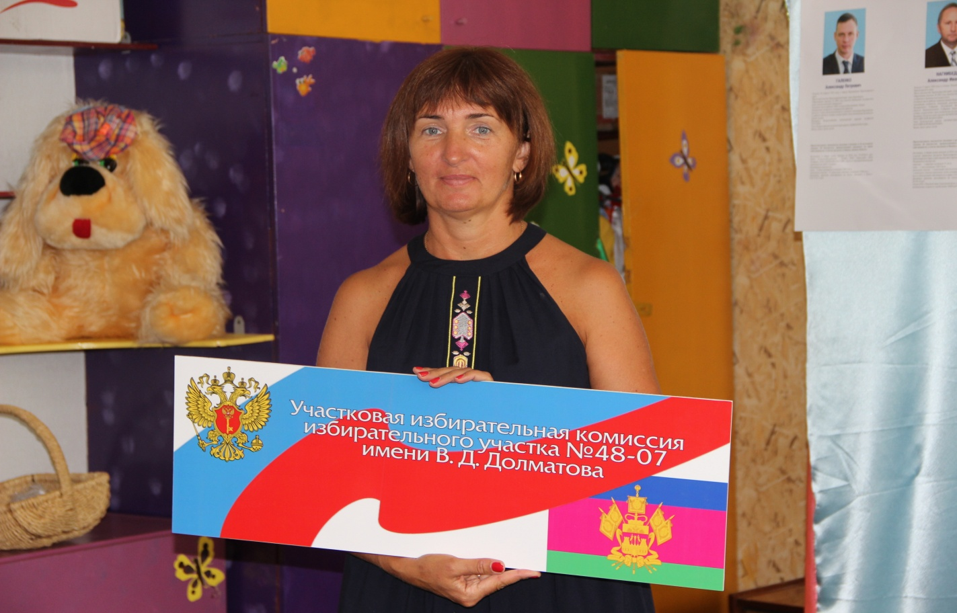

Членами участковой избирательной комиссии избирательного участка
им. Вячеслава Дмитриевича Долматова оформлен стенд, на котором размещена подробная информация об исторической личности, имя которого присвоено избирательному участку.

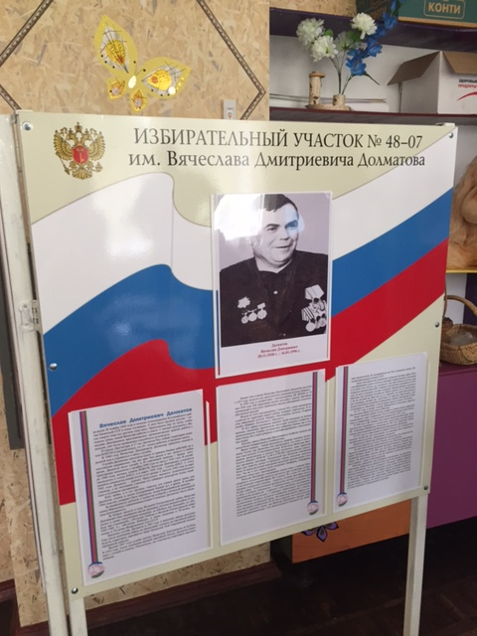

Разработаны и вручены персональные приглашения для впервые голосующих избирателей.

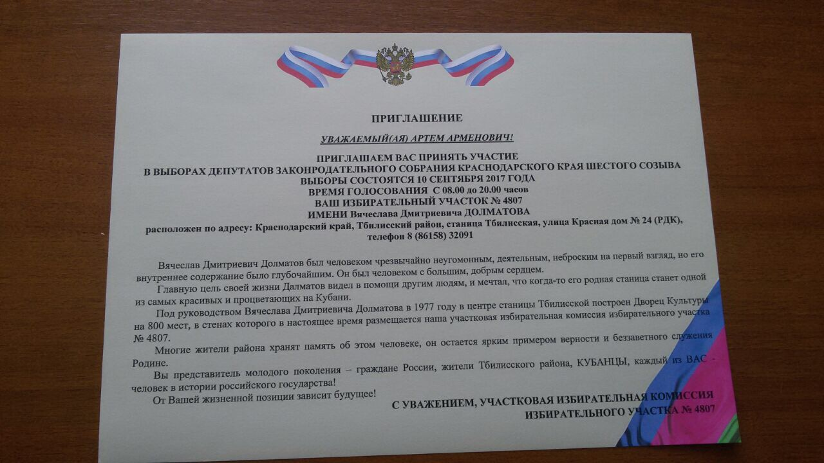

Молодым людям, принявшим участие в выборах первый раз,
председатель УИК вручила подарки – USB – флеш - накопители.

В день голосования для избирателей была устроена праздничная концертная
программа с выступлениями местных коллективов.
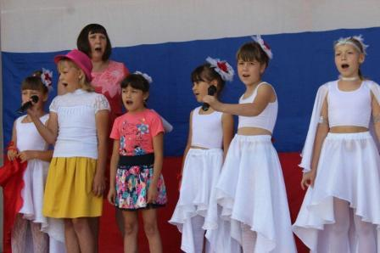

Помещение УИК 4807 оборудовано таким образом, чтобы места выдачи избирательных бюллетеней, кабины и ящики для голосования одновременно находились в поле зрения членов участковой избирательной комиссии, наблюдателей, представителей СМИ и других участников избирательного процесса.
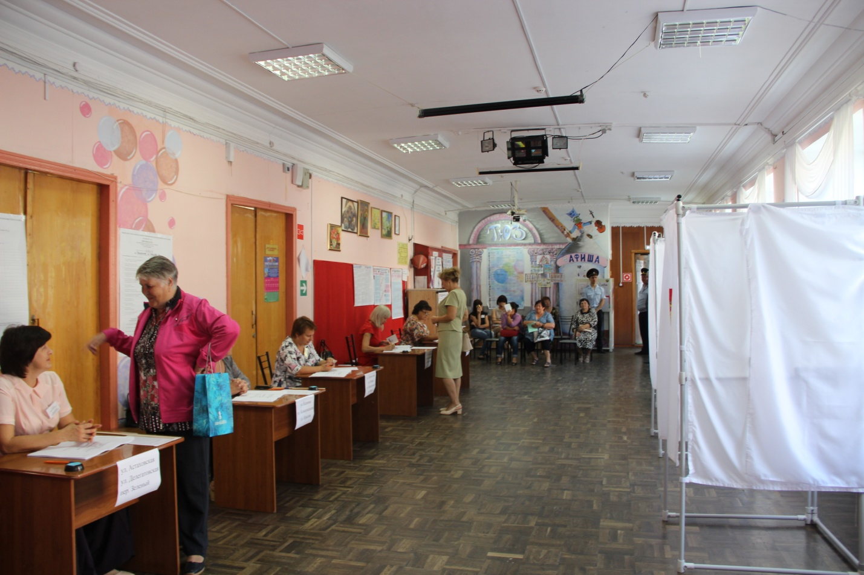

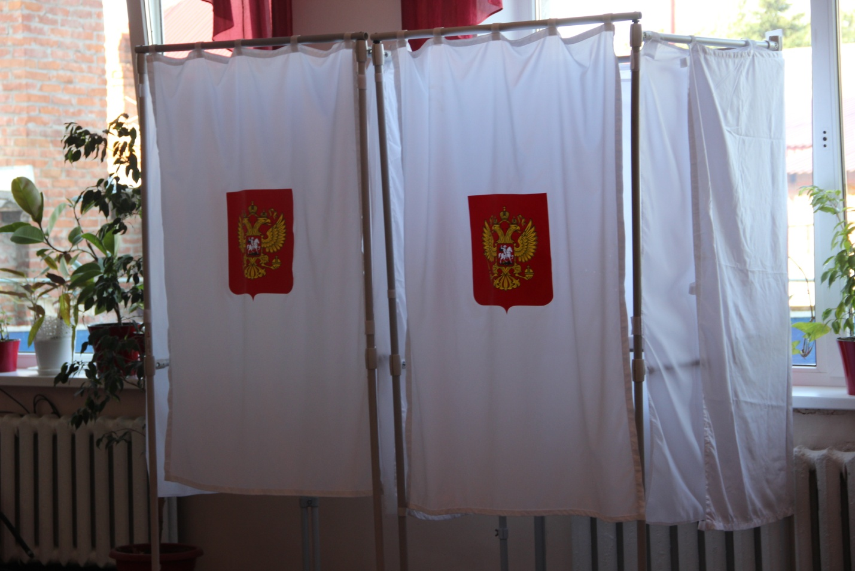

В помещение участковой избирательной комиссии именного участка созданы все необходимые условия для работы и надежного хранения избирательной документации.

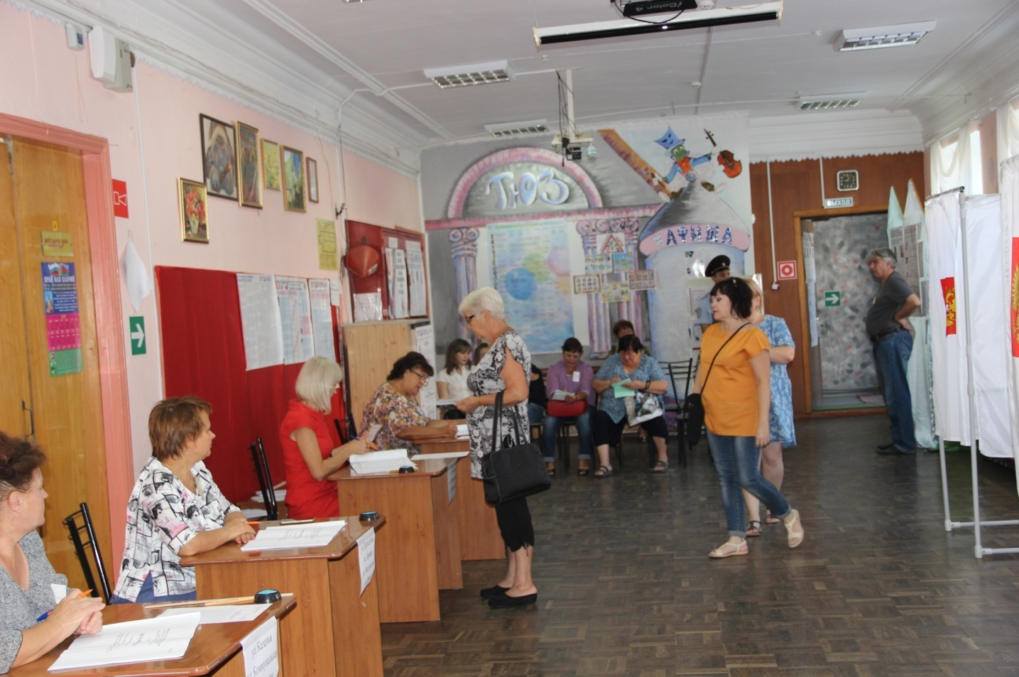

При входе в здание, где размещалось помещение для голосования, использовалась государственная символика – Государственный флаг Российской Федерации, флаг Краснодарского края, а также вывеска с указание номера избирательного участка и режимом работы.
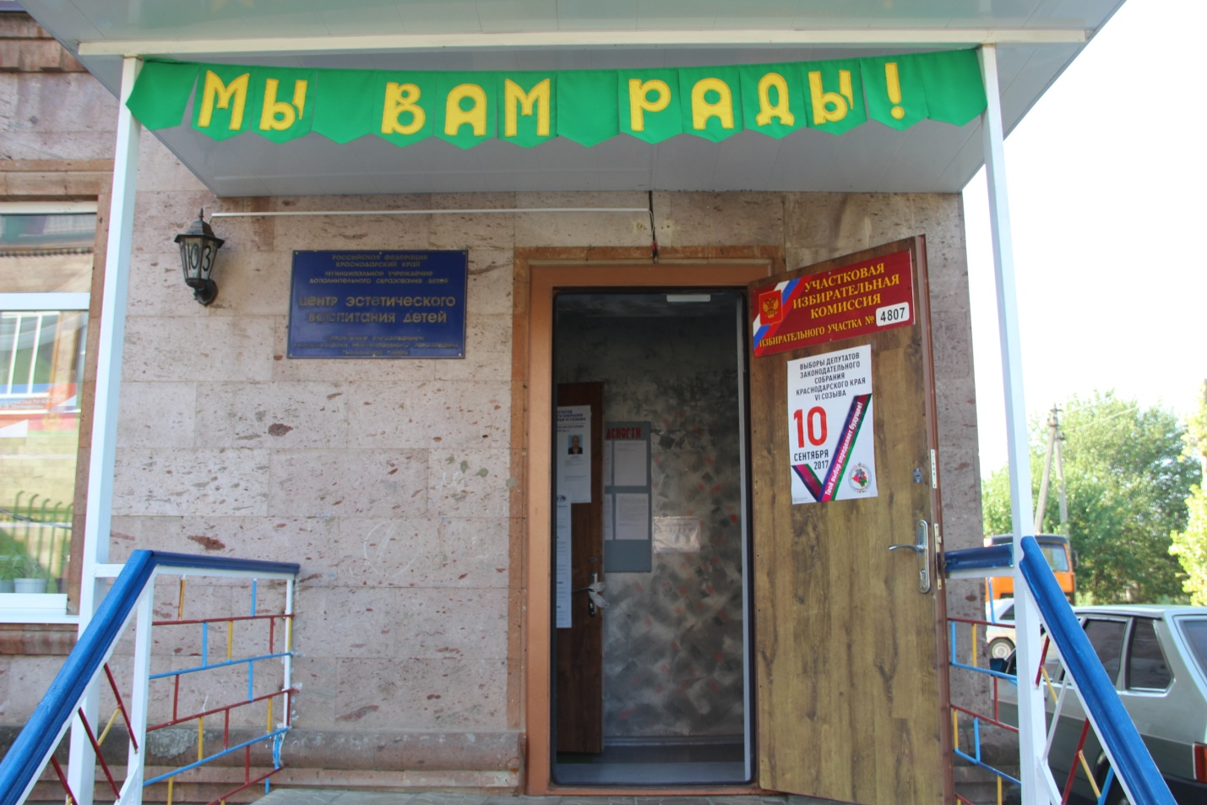

А по пути следования к помещению для голосования размещаются стрелки-указатели.

В соответствии с пунктом 3 статьи 61 Федерального закона № 67-ФЗ в помещении для голосования участковой избирательной комиссией был оборудован информационный стенд, на котором размещалась информация следующего содержания:
• информация о кандидатах, списках кандидатов, избирательных объединениях, внесенных в бюллетень;
• сведения о доходах и об имуществе кандидатов,
• образцы заполненных избирательных бюллетеней;
• извлечения из уголовного законодательства Российской Федерации, законодательства об административных правонарушениях, касающиеся ответственности за нарушение законодательства РФ о выборах и другая информация, определённая законодательством о выборах. На информационном стенде располагается постановлением администрации муниципального образования Тбилисский район об образовании избирательных участков с указанием их номеров, адресов, описанием границ, номеров телефонов, решение ТИК о формировании состава УИК и назначении ее председателя.

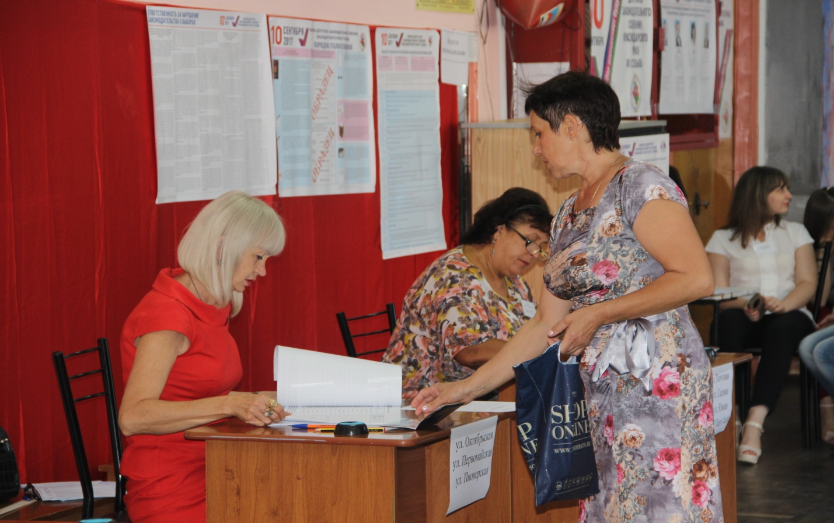

При проведении выборов в единый день голосования впервые применена технология изготовления протоколов об итогах голосования с машиночитаемым кодом и ускоренного ввода данных в ГАС «Выборы», для этого УИК была оснащена необходимой оргтехникой. Эта технология позволила значительно облегчить и ускорить работу членов участковой избирательной комиссии, повысить степень открытости и гласности выборов на этапе подведения итогов голосования.

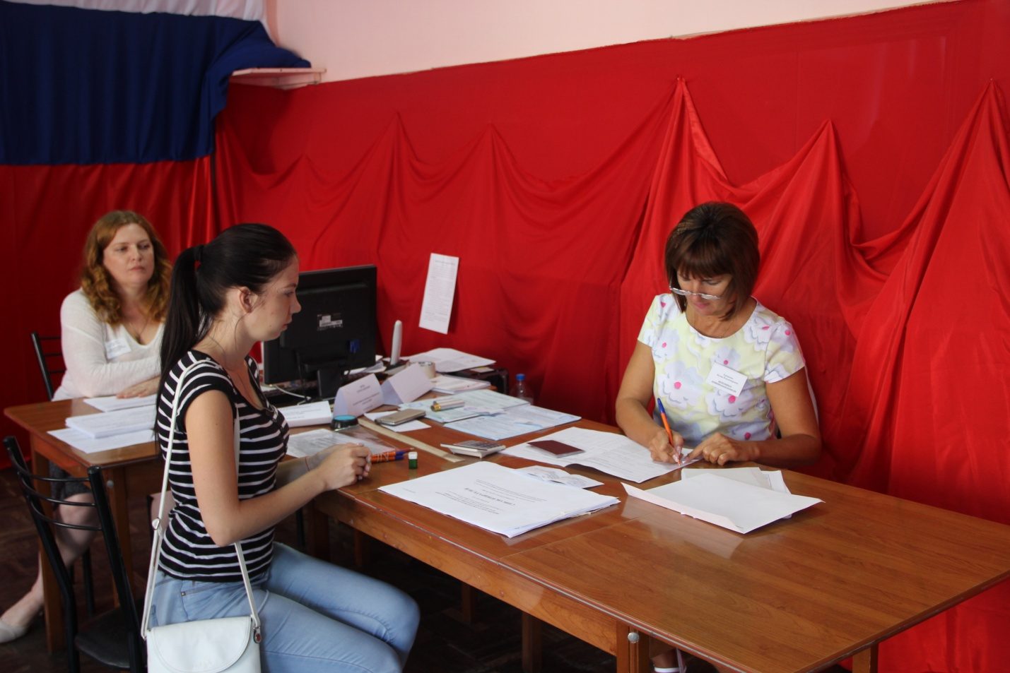

Особое внимание уделялось мерам по обеспечению общественной безопасности и правопорядка на избирательном участке в период подготовки к выборам и в день голосования 10 сентября 2017 года. Сотрудниками ОМВД России по Тбилисскому району организована круглосуточная охрана помещения для голосования и избирательной документации.

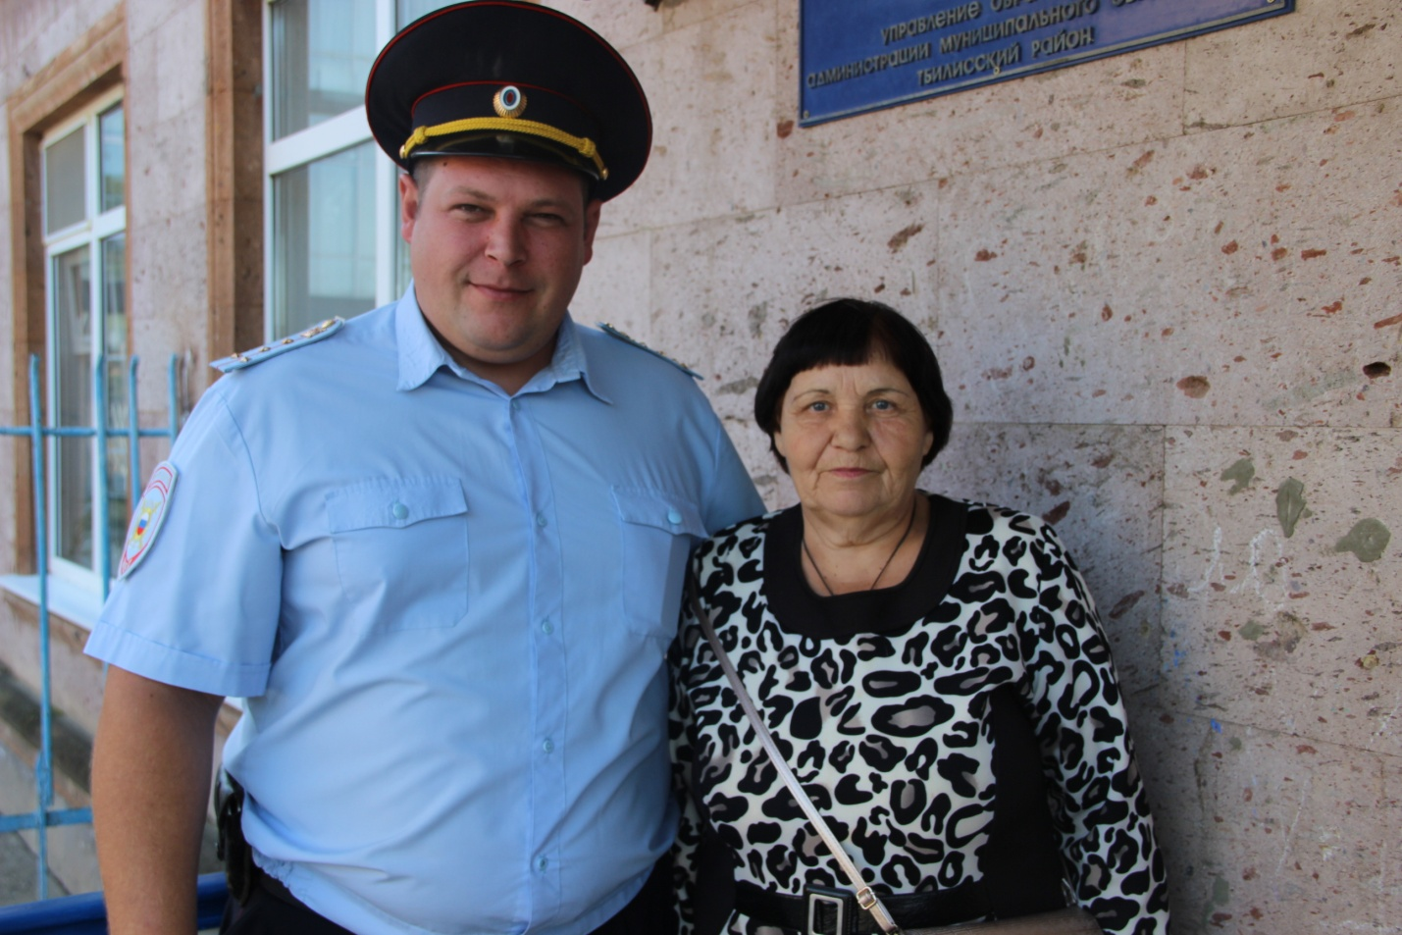

В день выборов 10 сентября 2017 года у входа в избирательный участок дежурили волонтеры, что позволило избирателям с ограниченными возможностями, которые ранее голосовали вне помещения для голосования отдать свой голос непосредственно в помещении для голосования.

